מתמטיקה דיסקרטית 20283 | פתרון ממ"ן 12 | אביב 2006ב

תשובה 1
א. 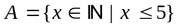, 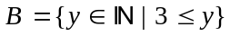 .
ב. מהגדרת D מתקיים: (i) 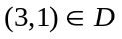 (ii) 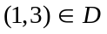 .
נניח בשלילה שקיימות A,B כך ש- 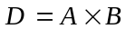.
מהגדרת מכפלה נקבל לפי (i) 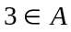 , ולפי (ii) 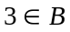 .
שוב מהגדרת מכפלה, נובע מכך 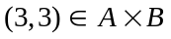.
אבל 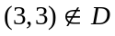 ! קיבלנו סתירה להנחה .

תשובה 2
א. נכון: R רפלקסיבי פירושו 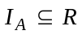. נתון 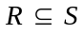. לכן 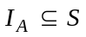.
ב. לא נכון, למשל 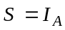 רפלקסיבי ,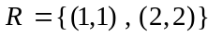 אינו רפלקסיבי, ו- .
ג. לא נכון, למשל  הוא סימטרי, 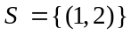 אינו סימטרי, ומתקיים .
ד. לא נכון, למשל 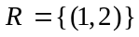 אינו סימטרי, 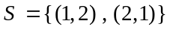 הוא סימטרי, ו- .
ה. לא נכון, למשל הוא אנטי-סימטרי, אינו אנטי-סימטרי, ומתקיים (אגב אפשר גם לקחת בדוגמא זו!).
ו. נכון: יהי S יחס אנטי-סימטרי ויהי . נוכיח ש- R אנטי-סימטרי.
עלינו להראות שאם 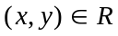 וגם 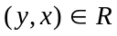 אז 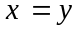.
מכיוון ש- , מההנחה , נובע 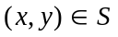 , 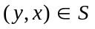.
נתון ש- S אנטי-סימטרי, לכן .

תשובה 3
א. R רפלקסיבי: לכל 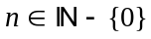, n מתחלק בעצמו ללא שארית, כלומר 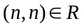 .
R אינו סימטרי: למשל 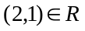 אך 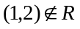 .
מכיון ש- R אינו סימטרי, הוא אינו יחס שקילות.
R הוא אנטי-סימטרי: לכל 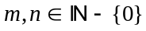, אם m מתחלק ב- n וגם n מתחלק ב- m
אז (תכונה ידועה. אפשר להוכיח אותה למשל מתוך כך שאם m מתחלק ב- n אז 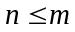 , והיחס הוא אנטי-סימטרי).
שימו לב שמתוך כך ש- R אנטי-סימטרי לא נובע שהוא אינו סימטרי !
ראו דוגמאות בעניין זה בשאלון רב-ברירה בנושא יחסים, באתר הקורס.
R טרנזיטיבי: אם m מתחלק ב- n , משמע עבור a טבעי חיובי כלשהו.
אם n מתחלק ב- k משמע 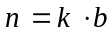 עבור b טבעי חיובי כלשהו.
ביחד נקבל 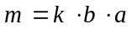 , לכן m מתחלק ב- k .

ב. הסגוֹר הסימטרי של R הוא 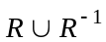.
בסעיף הקודם ראינו ש- R רפלקסיבי, כלומר 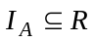 . כעת, 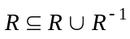
לכן גם 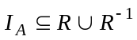, כלומר גם רפלקסיבי (ובקיצור: לפי שאלה 2א בממ"ן זה...).
סימטרי לפי שאלה 2.23 בעמ' 50 בספר הלימוד.
אינו אנטי-סימטרי, כי 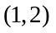 וגם 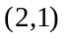 שייכים אליו, ו- 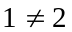.
אינו טרנזיטיבי: למשל 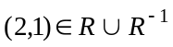 , 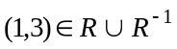 (כי 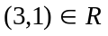 ),
אך 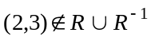 .

ג. מהגדרת S ומתכונות ידועות של כפל במספרים ממשיים, 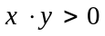 אם"ם x,y בעלי אותו סימן (שניהם חיוביים או שניהם שליליים). נחלק אפוא את הממשיים השונים מאפס לשתי מחלקות: חיוביים ושליליים. כאמור, 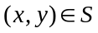 אם"ם x,y שייכים לאותה מחלקה של החלוקה הנ"ל.
כעת, לפי משפט 2.19 בעמ' 61 בספר, S הוא יחס שקילות, המתאים לחלוקה זו !
לכן הוא רפלקסיבי , סימטרי וטרנזיטיבי. שימו לב שלא בדקנו את 3 התכונות המאפיינות יחס שקילות, אלא הוכחנו שזהו יחס שקילות ע"י כך שמצאנו את החלוקה המתאימה, והראינו שמתקיימים תנאי משפט 2.19 . זוהי דרך לגיטימית לגמרי.
לסיום, S אינו אנטי-סימטרי כי 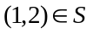 , 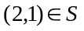 ו- 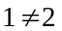 .

תשובה 4
א. מהגדרת 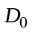, 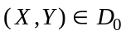 אםם 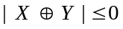.
גודל של קבוצה אינו יכול להיות שלילי, והקבוצה היחידה שגודלה 0 היא הקבוצה הריקה.
לכן אםם 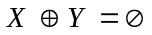.
לפי שאלה 3ג בממ"ן 11, אםם 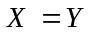.
הוכחנו: אםם . משמע 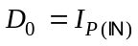.
ב. מיידי מהגדרת הקבוצות 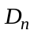: אם 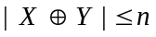 אז 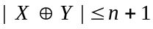 .
ג. לפי משפט 2.16 , הסגוֹר הטרנזיטיבי של 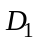 הוא: 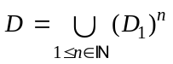 .
מהנתון בשאלה, 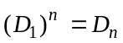 . לכן 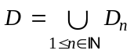 .
משמע, מהגדרת איחוד כללי של קבוצות,
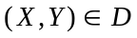 אםם קיים n (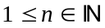 ) כך ש- 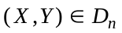.
כלומר אםם קיים n ( ) כך ש- .
כלומר אםם 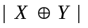 קטן מאיזשהו מספר טבעי חיובי.
במלים אחרות, אםם 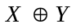 היא קבוצה סופית.

ד. ניתן שתי הוכחות.
הוכחה אחת בהתבסס על כך ש- :
* D רפלקסיבי: 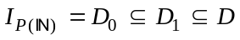 .
* D סימטרי: מכיון ש- 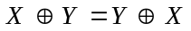 , בפרט : אםם 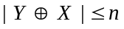 .
כלומר כל אחד מהיחסים הוא סימטרי. תרגיל: הוכיחו שאיחוד של קבוצה כלשהי של יחסים סימטריים הוא יחס סימטרי.
* T טרנזיטיבי: מהגדרת סגוֹר, הסגוֹר הטרנזיטיבי של יחס כלשהו הוא טרנזיטיבי.

הוכחה שנייה, בהתבסס רק על התיאור של D שהוכחנו בסעיף ג, כלומר בעזרת הטענה
אםם היא קבוצה סופית (ייתכן ריקה).
* D רפלקסיבי: לכל X, .
* D סימטרי: אם היא קבוצה סופית אז 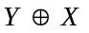 היא קבוצה סופית (כי הן שוות).
* D טרנזיטיבי: יש להוכיח שאם סופית ו- 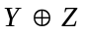 סופית אז 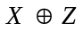 סופית.
לפי ממ"ן 11 שאלה 3ד , 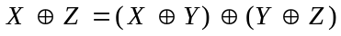 .
כלומר היא הפרש סימטרי של שתי קבוצות סופיות. נזכור שההפרש הסימטרי של שתי קבוצות חלקי לאיחוד שלהן. איחוד של שתי קבוצות סופיות הוא סופי, וקבוצה חלקית לקבוצה סופית היא סופית. לפיכך סופית, כמבוקש.

ה. נראה קצת יותר ממה שנדרש: במקום שתי קבוצות נבנה אינסוף קבוצות של טבעיים, כך שכל אחת מהקבוצות היא במחלקה אחרת. לשם כך עלינו לבנות אינסוף קבוצות של טבעיים, שההפרש הסימטרי בין כל שתים מהן הוא אינסופי.
אפשר לתת דוגמאות שונות לאוסף כזה של קבוצות, הנה דוגמא אחת:
לכל 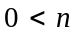 טבעי, תהי 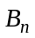 קבוצת הטבעיים המתחלקים ללא שארית ב- n .
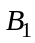 היא אפוא קבוצת כל הטבעיים, 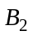 היא קבוצת הטבעיים הזוגיים, וכו'.
נוכיח שלכל m,n השונים זה מזה, 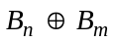 היא אינסופית, ולכן 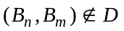.
ב.ה.כ. (בלי הגבלת כלליות) נניח .
לכל k טבעי, המספר 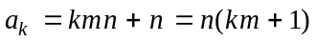 מתחלק ללא שארית ב- n ,
ואינו מתחלק ב- m (הוא נותן שארית n בחילוק ב- m , כי הנחנו ).
זה נכון כאמור לכל k טבעי.
מצאנו אפוא אינסוף מספרים 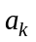 השייכים ל- ואינם שייכים ל- 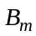.
לכן 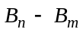 היא אינסופית.
לפיכך גם אינסופית.
לכן .

איתי הראבן

